Artigo: The Grid: Stronger, Bigger, Smarter? Presenting a Conceptual Framework of Power System Resilience

Autores: Mathaios Panteli e Pierluigi Mancarella (University of Manchester, Reino Unido)
Publicado em: IEEE Power & Energy Magazine, maio/junho de 2015. DOI: 10.1109/MPE.2015.2397334

Resumo do Abstract
Este artigo discute a importância da resiliência em sistemas de energia elétrica diante de eventos climáticos extremos, que estão se tornando mais frequentes e severos devido às mudanças climáticas. A confiabilidade tradicional não é suficiente para proteger os sistemas contra falhas em larga escala. O trabalho propõe um framework conceitual que define e estrutura a resiliência em sistemas de potência com base em características como robustez, redundância, recurso e rapidez, destacando o papel de estratégias híbridas entre reforço estrutural e medidas operacionais inteligentes.

1. Introdução
A confiabilidade tradicional baseia-se na capacidade de manter o fornecimento frente a falhas previstas e conhecidas. No entanto, eventos como o furacão Sandy (EUA, 2012), enchentes em Queensland (Austrália, 2010–2011) e a tempestade de gelo na China (2008) mostraram que falhas de grande escala demandam uma abordagem mais robusta e adaptável. O artigo introduz o conceito de resiliência como complemento à confiabilidade, sendo essencial para enfrentar ameaças de baixa probabilidade e alto impacto, cada vez mais comuns devido às mudanças climáticas.

2. Metodologia e Fundamentos Teóricos
O estudo adota uma abordagem conceitual exploratória baseada em revisão de literatura técnica e estudos de caso sobre falhas catastróficas no sistema elétrico. A base teórica parte do conceito de resiliência ecológica de Holling (1973), aplicada ao contexto de infraestruturas críticas. A resiliência é estruturada em torno dos 4Rs: robustez, redundância, recurso e rapidez. A robustez refere-se à capacidade de resistir a distúrbios; a redundância, à presença de caminhos ou elementos alternativos; o recurso (resourcefulness) está ligado à capacidade de reorganização adaptativa; e a rapidez, à velocidade de recuperação. Esses conceitos são integrados em uma curva conceitual de resiliência (Figura 1), representando o comportamento dinâmico do sistema diante de eventos disruptivos. Além disso, os autores introduzem um modelo iterativo de melhoria contínua (Figura 2), que compreende diagnóstico de vulnerabilidades, planejamento, análise custo-benefício e implementação. A metodologia é qualitativa, mas fornece base sólida para desenvolvimento de métricas quantitativas discutidas na seção de resultados.
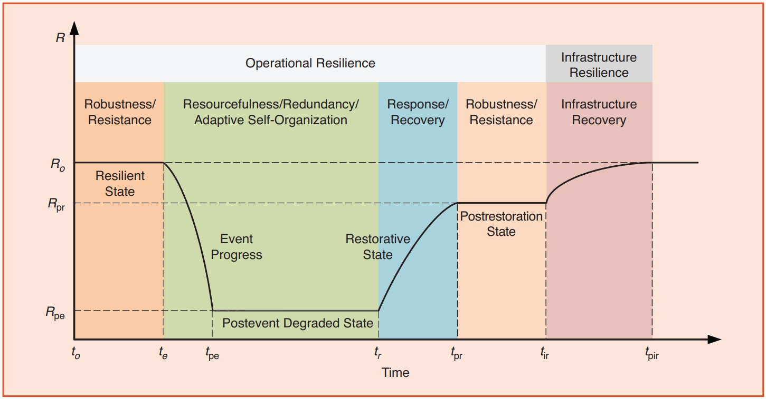
Figure 1. A conceptual resilience curve associated with an event.

Table 1. Reliability vs Resilience
RELIABILITY | RESILIENCE
High probability, low impact | Low probability, high impact
Static | Adaptive, ongoing, short and long term
Evaluates the power system states | Evaluates the power system states and transition times between states
Concerned with customer interruption time | Concerned with customer interruption time and the infrastructure recovery time

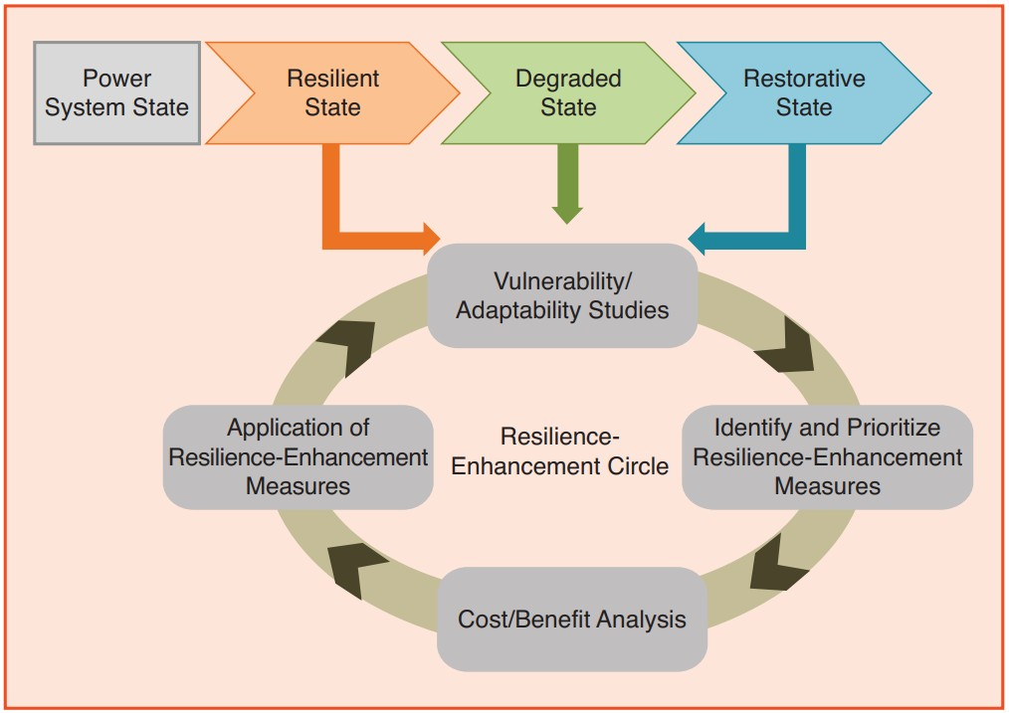
Figure 2. A conceptual long-term resilience framework.

3. Resultados e Evidências Gráficas
Os principais resultados se organizam em três pilares: representação dinâmica da resiliência, diferenciação operacional vs. estrutural, e critérios para quantificação. A Figura 1 descreve o ciclo de vida da resiliência frente a um evento, com degradação (Rpe) e recuperação (Rpr) em relação ao estado inicial (Ro). Os tempos entre esses estados (te, tpe, tr, tpr) tornam-se indicadores críticos para avaliação.

A Figura 3 apresenta métricas que separam resiliência de curto e longo prazo.

Já a Figura 4 traz curvas de fragilidade que relacionam a probabilidade de falha de componentes com a intensidade de variáveis climáticas (vento, chuva etc.), servindo como base para avaliações probabilísticas da vulnerabilidade dos sistemas elétricos.

"A resiliência é frequentemente quantificada com base no grau de robustez ao choque inicial, na funcionalidade alcançada durante o evento, ou na duração da recuperação pós-evento.
Os métodos de avaliação da resiliência devem ser capazes de quantificar a frequência e a duração dos problemas dos clientes desconexões de clientes devido a desastres graves e também o número de clientes desconectados. Eles também devem fornecer índices de resiliência global de toda a infraestrutura de energia, bem como índices de resiliência específicos de áreas e componentes
específicos por área e componente, o que ajudaria a direcionar o aprimoramento da resiliência
medidas. Essas metodologias de avaliação da resiliência precisam refletir da forma mais realista possível o efeito de um desastre de alto impacto e baixa probabilidade. Por fim, a dimensão temporal precisa ser incorporada explicitamente na avaliação para capturar a capacidade do sistema de se degradar lentamente e se recuperar rapidamente do estado original anterior ao evento. Para isso, a influência espaço-temporal do evento sobre a resiliência da infraestrutura de energia precisa ser modelada adequadamente."

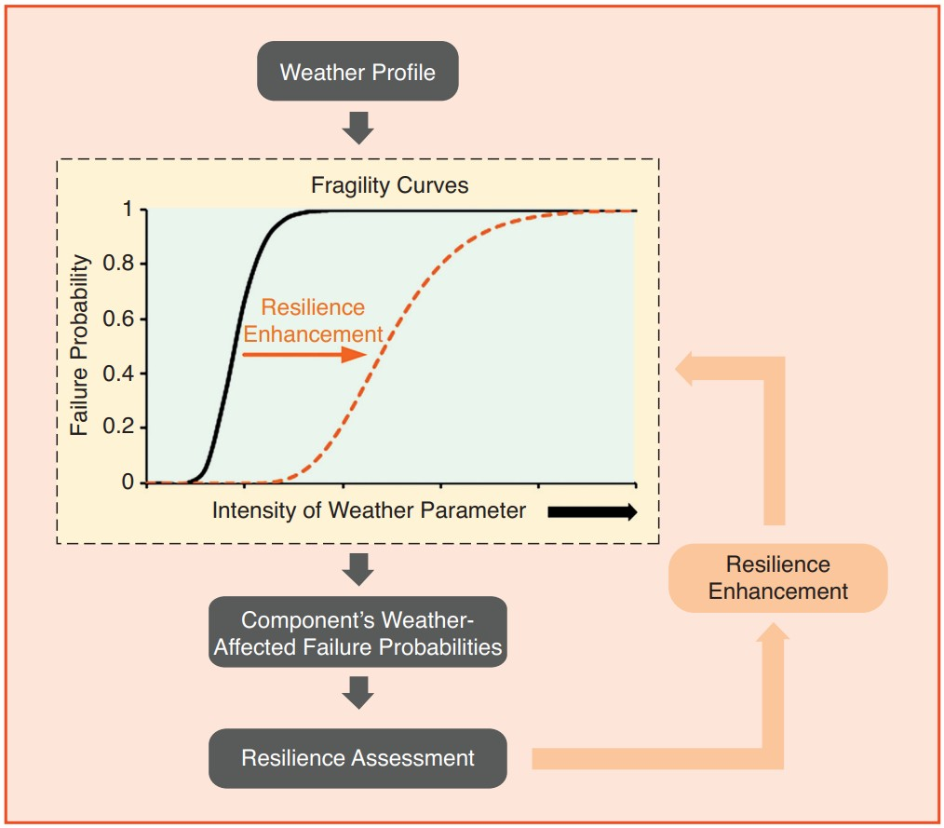
Figure 4. Evaluating and enhancing resilience to weather events using
fragility curves.

As tabelas e gráficos permitem estabelecer índices específicos por região, componente ou sistema, apoiando decisões baseadas em risco.

4. Discussão e Aplicações Estratégicas
Os autores propõem uma abordagem híbrida entre medidas de reforço físico (hardening) e soluções operacionais inteligentes (smart).
A Tabela 2 ilustra ações estruturais como enterramento de linhas, reforço de postes e torres, elevação de subestações e rotas alternativas.

A Figura 6 compara custo e efetividade de cada abordagem, sugerindo que a combinação entre ambas é mais viável economicamente. A discussão aborda ainda o papel das microgrids como unidades autônomas de resiliência, com capacidade de operar em modo ilhado durante crises.

Soluções como proteção adaptativa e sistemas de visualização situacional são destacadas como tecnologias emergentes.

A Figura 5 posiciona a engenharia da resiliência como ação preventiva, em contraste com a simples resposta a desastres.

O artigo enfatiza a importância do aprendizado contínuo e da gestão adaptativa, especialmente em contextos de incerteza, como os induzidos pelas mudanças climáticas.

5. Conclusão
O artigo conclui que o paradigma de confiabilidade precisa ser complementado por uma abordagem resiliente e adaptativa. A construção de redes híbridas – mais robustas, mais inteligentes e com capacidade de resposta localizada – é essencial para enfrentar eventos extremos. Além disso, os autores destacam a importância de métodos de avaliação multidimensionais e de análises custo-benefício para guiar investimentos em resiliência.

